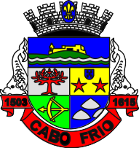
PREFEITURA DA CIDADE DE CABO FRIO
Região dos Lagos - Estado do Rio de Janeiro
SECRETARIA MUNICIPAL ADMINISTRAÇÃO COORDENADORIA GERAL DE GESTÃO INSTITUCIONAL

AVISO DE LICITAÇÃO

TOMADA DE PREÇOS 004/2022

Processo nº 3864/2021

SECRETARIA MUNICIPAL DE OBRAS E SERVIÇOS PÚBLICOS

A Coordenadoria Geral de Gestão institucional da Prefeitura Municipal de Cabo Frio, através do Presidente da Comissão de Licitação, nomeado pela Portaria nº 4.188 de 27 de junho de 2022, comunica aos interessados que fará realizar no dia 20/09/2022, às 10:00 horas, no Auditório da Prefeitura Municipal de Cabo Frio, no Endereço Praça Tiradentes, s/n – Centro – Cabo Frio/RJ, licitação na modalidade de Tomada de Preços, pelo tipo menor preço Global, para contratação de empresa para aquisição e implantação de totens de sinalização nos principais pontos turísticos do Município de Cabo Frio, conforme Projeto Básico, Memorial Descritivo e demais anexos que integram o Edital.

Valor do Edital impresso: 02 (duas) resmas de papel A-4.

Maiores informações sobre o Edital, poderão ser obtidas e dirimidas das 10:00 às 16:00 horas, diariamente, exceto sábados, domingos e feriados, através do telefone nº (0xx22) 3199-9017 ou 3199-9018, ramal 255, por e-mail cogecol@cabofrio.rj.gov.br e no site da Prefeitura: “www.cabofrio.rj.gov.br”.

O Edital e seus anexos estão disponíveis no Portal da Transparência da Prefeitura Municipal de Cabo Frio ::
https://www.transparencia.cabofrio.rj.gov.br/licitacaolista.php?id=775

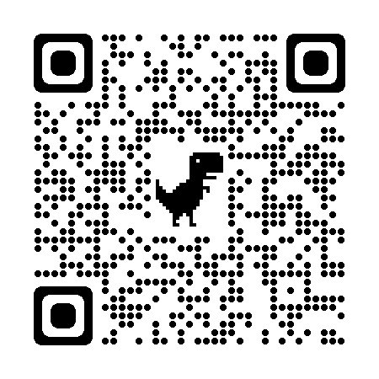

Cabo Frio/RJ, 01 de setembro de 2022.

ALEXANDRE DE A. GONÇALVES
Presidente

Comissão Permanente de Licitação

